Открытие центров «Точка роста» в общеобразовательных организациях Аннинского муниципального района 7 - 9 сентября 2021 года

В рамках федерального проекта «Современная школа» национального проекта «Образование» с 7 по 9 сентября 2021 года в восьми общеобразовательных организациях Аннинского муниципального района состоялось торжественное открытие центров образования естественно-научной и технологической направленностей «Точка роста». Центр «Точка Роста» гостеприимно распахнул двери своих лабораторий для обучающихся МБОУ Аннинской СОШ №3, МКОУ Аннинской СОШ №6, МКОУ Верхнетойденской СОШ, Никольском структурном подразделении МКОУ «Архангельская СОШ», МКОУ Николаевской СОШ, МКОУ Новокурлакской СОШ, МКОУ Пугачёвской СОШ, МКОУ Хлебородненской СОШ.
В торжественном открытии приняли участие педагоги и обучающиеся школ, представители отдела образования, опеки и попечительства администрации Аннинского муниципального района, главы сельских поселений, руководители предприятий, представители родительской общественности, Аннинского телевидения и газеты «Аннинские вести». По завершении торжественной части в центрах «Точка роста» были проведены первые занятия: обучающиеся строили модели роботов, работали с цифровым микроскопом, программировали виртуальную среду, монтировали видеоролики, проходили квест по физике, изучали возможности работы цифровой лаборатории в области нейротехнологии и многое другое.
Образовательные центры «Точка роста» созданы для формирования условий повышения качества общего образования посредством обновления учебных помещений, приобретения современного оборудования, повышения квалификации педагогических работников и расширения практического содержания реализуемых образовательных программ, а также с целью создания для обучающихся, независимо от места их проживания, равных возможностей в получении качественного образования.

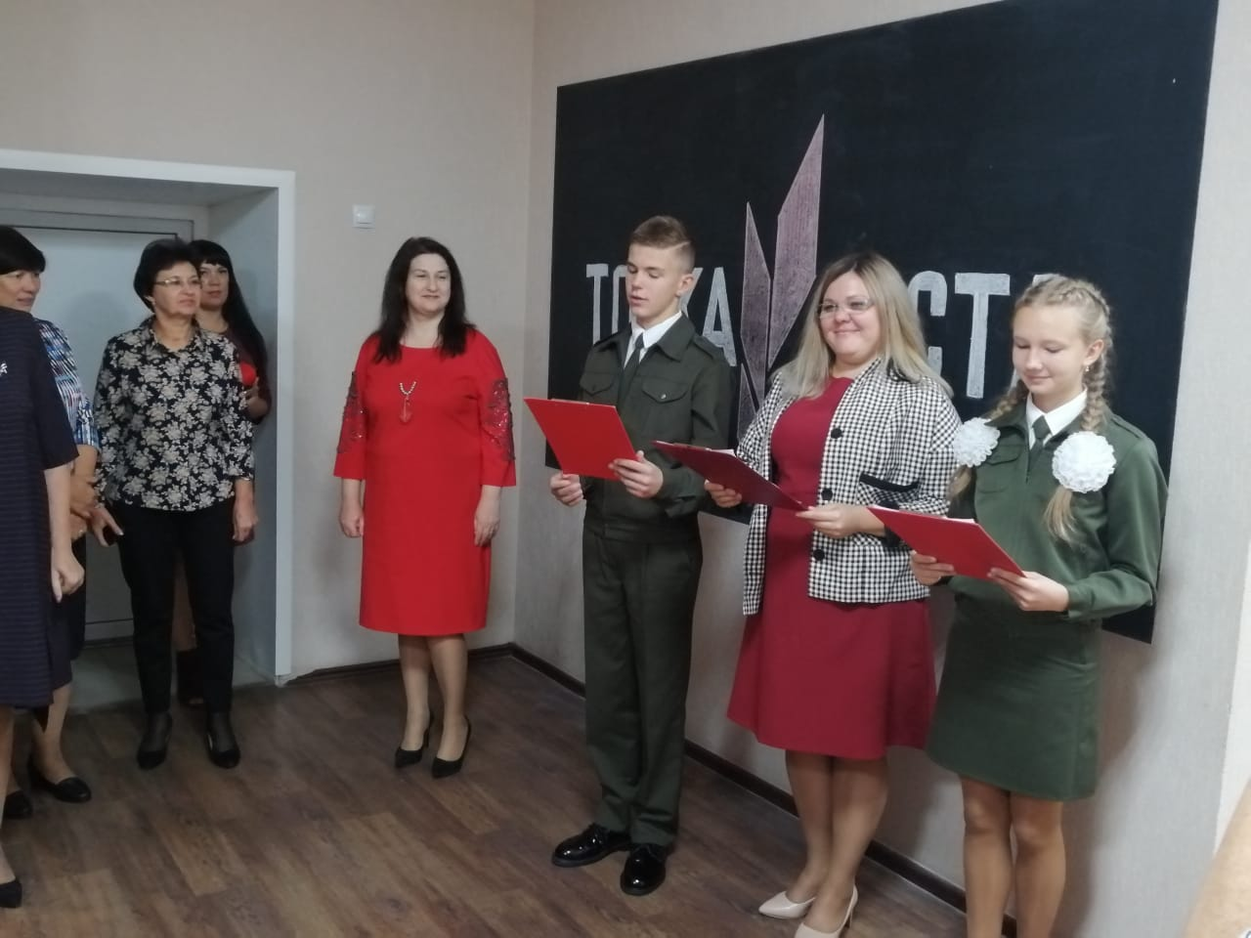
МБОУ Аннинская СОШ № 3

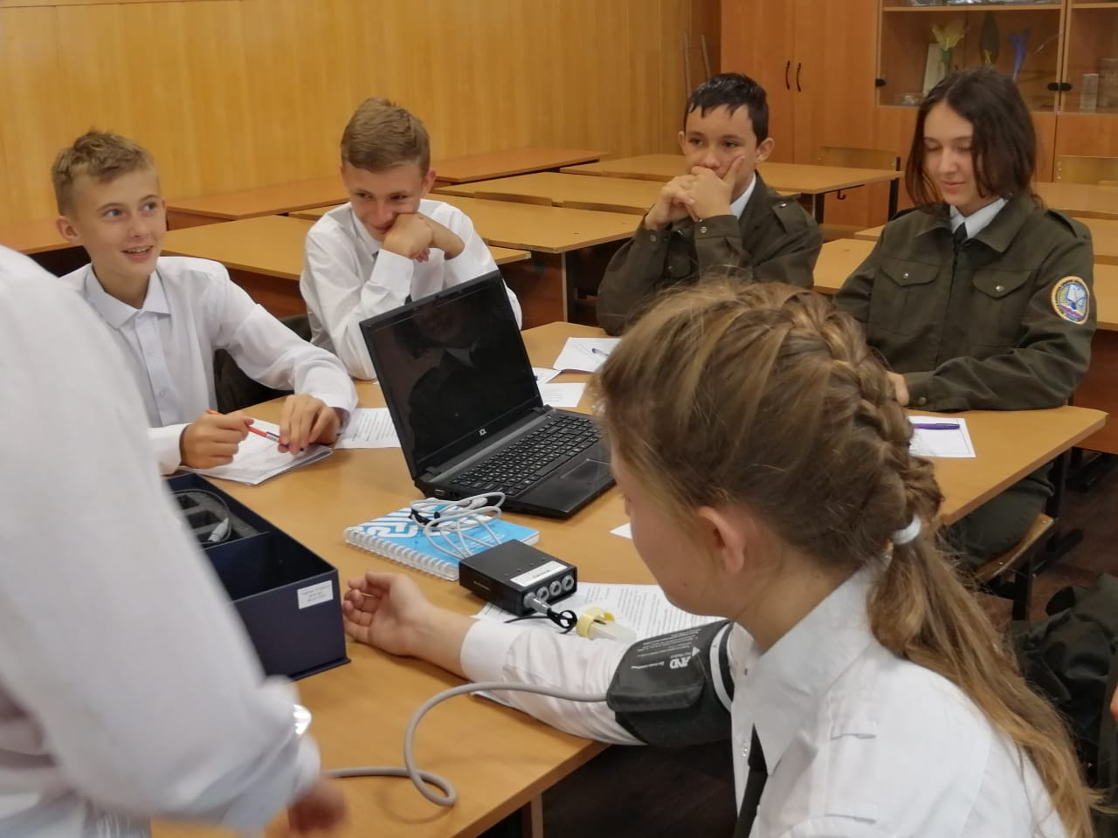
МБОУ Аннинская СОШ № 3
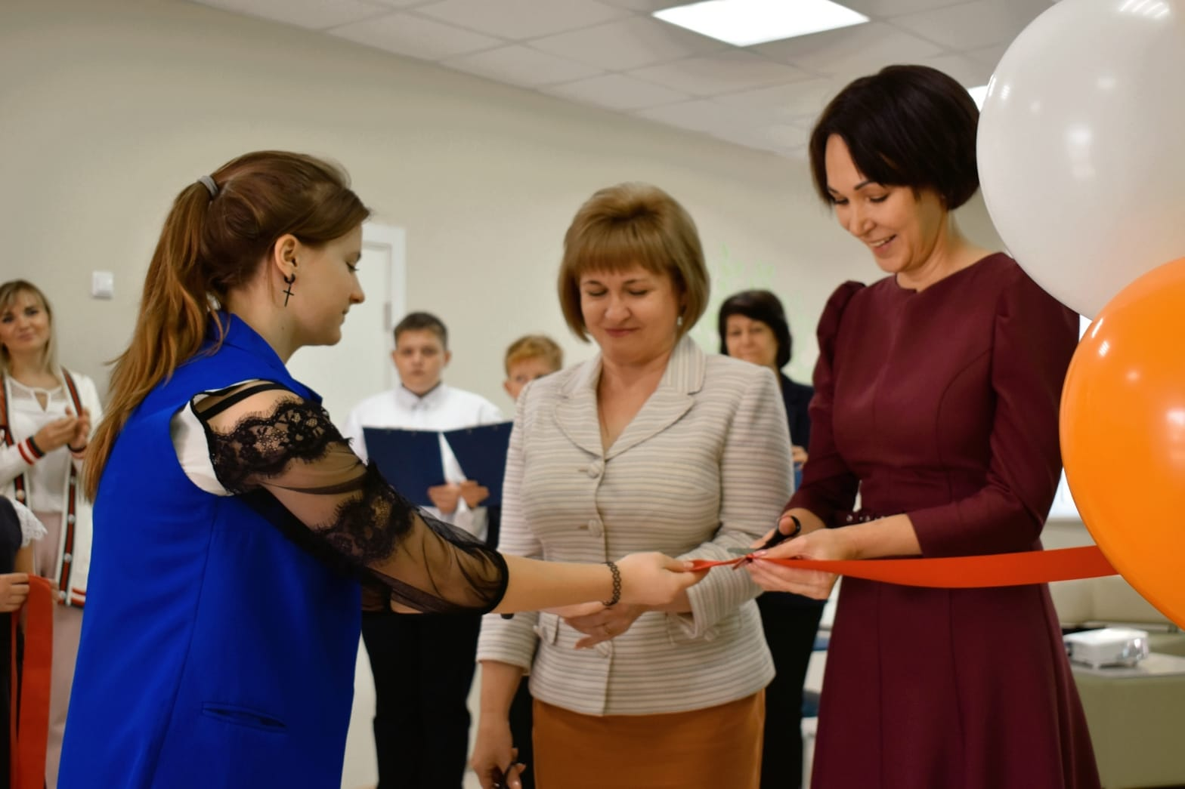
МКОУ Аннинская СОШ № 6

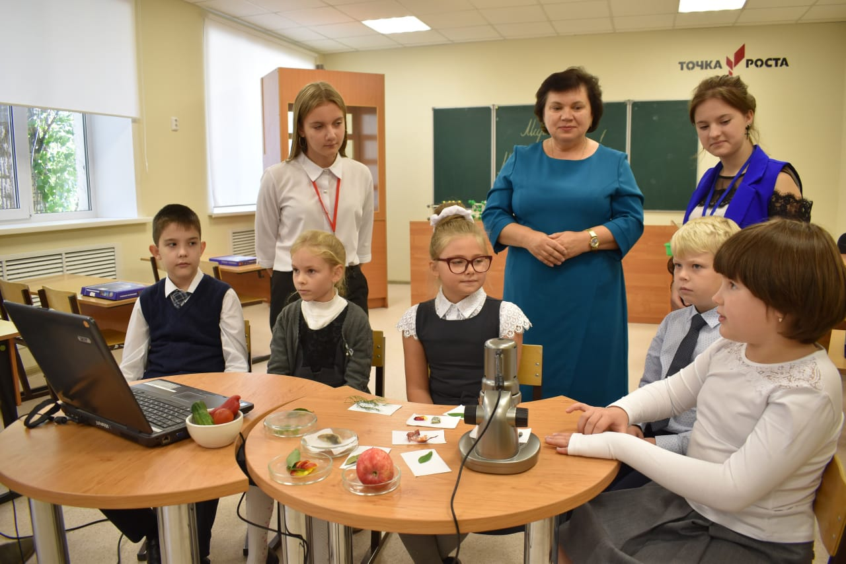
МКОУ Аннинская СОШ № 6

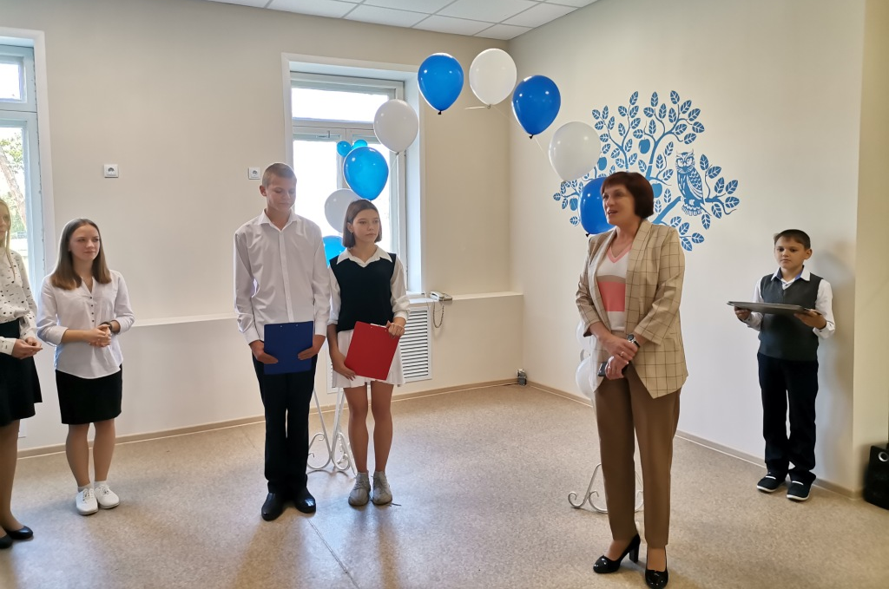
МКОУ Верхнетойденская СОШ

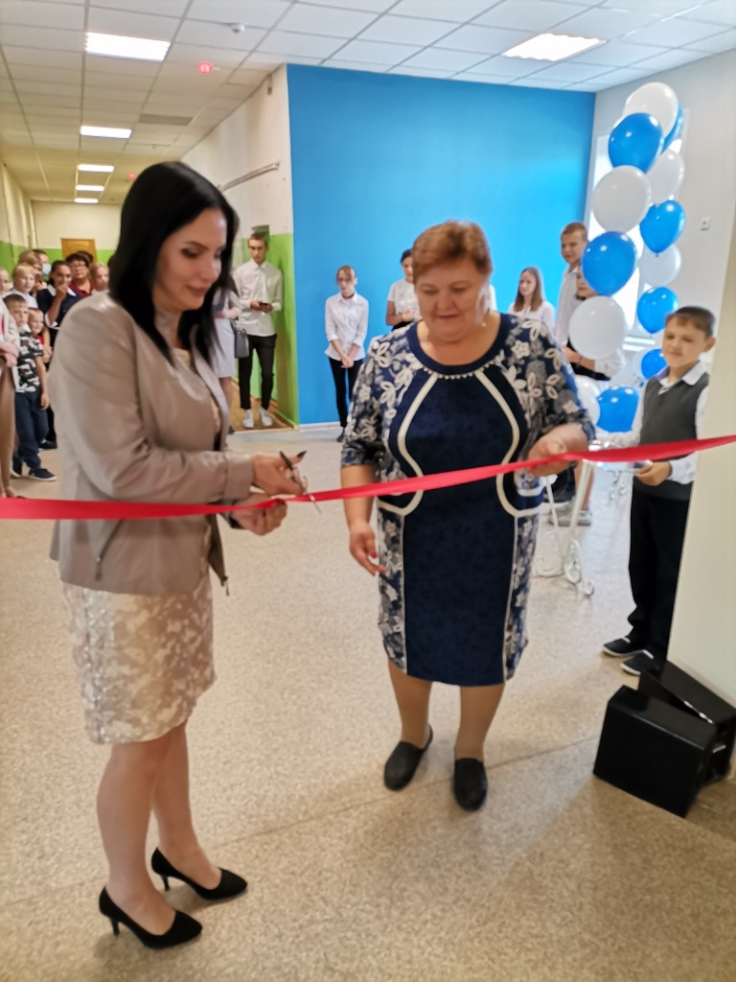
МКОУ Верхнетойденская СОШ
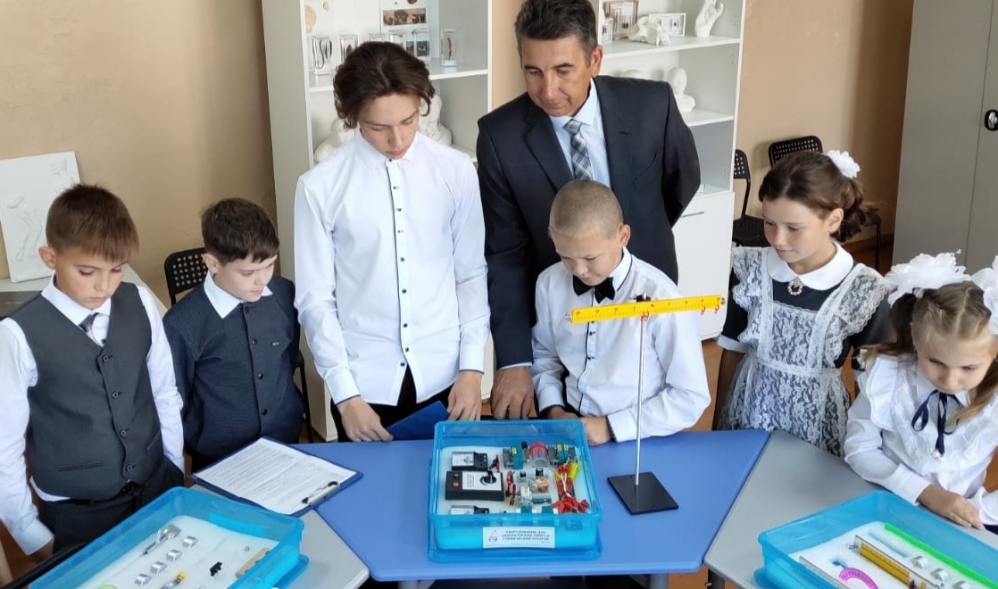
МКОУ Новокурлакская СОШ

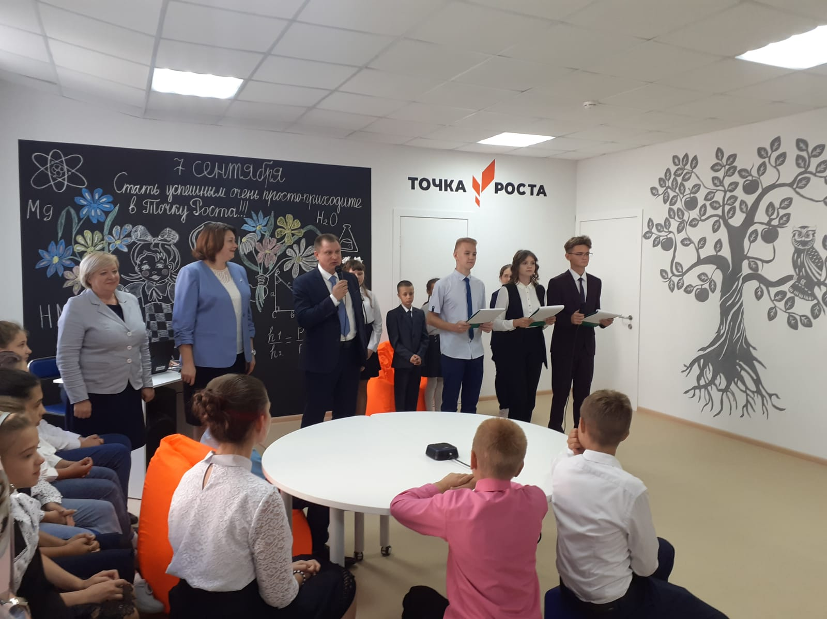
МКОУ Николаевская СОШ

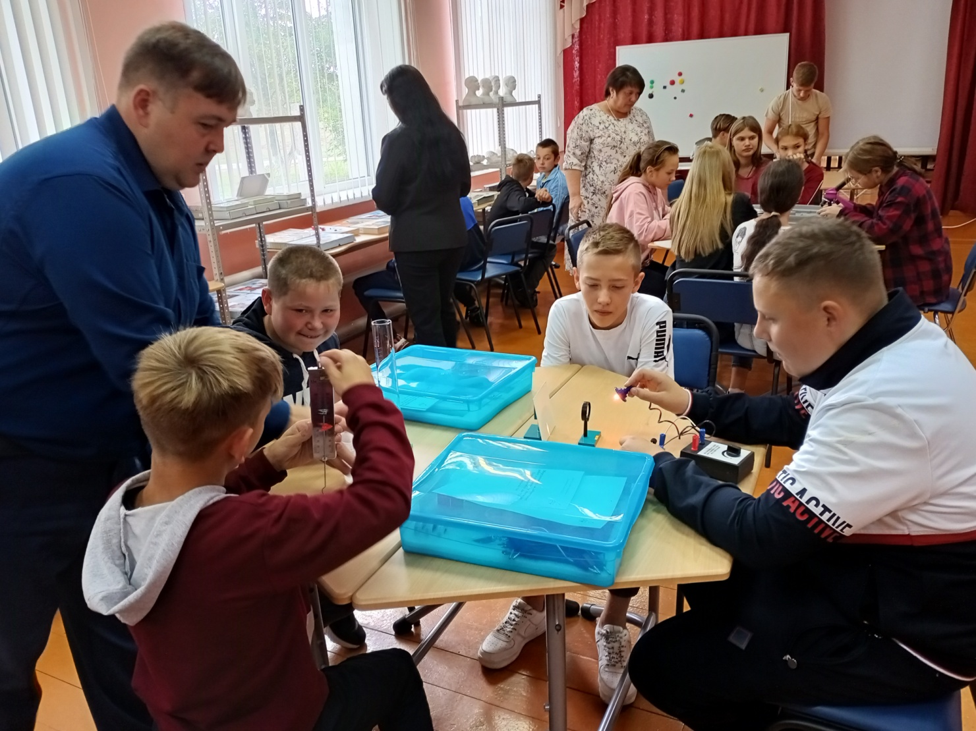
МКОУ «Архангельская СОШ» Никольское структурное подразделение

МКОУ «Архангельская СОШ» Никольское структурное подразделение
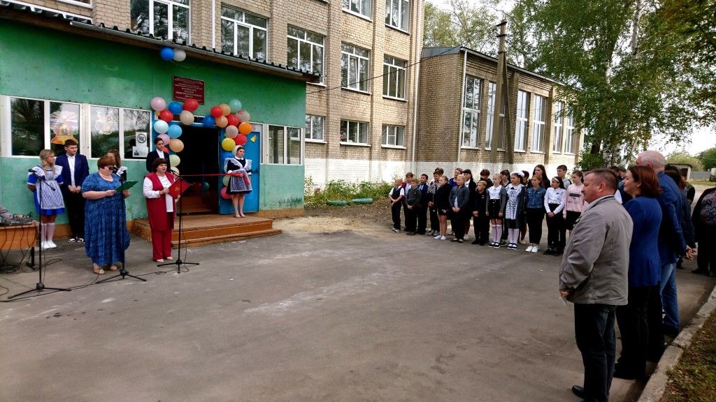
МКОУ Пугачёвская СОШ

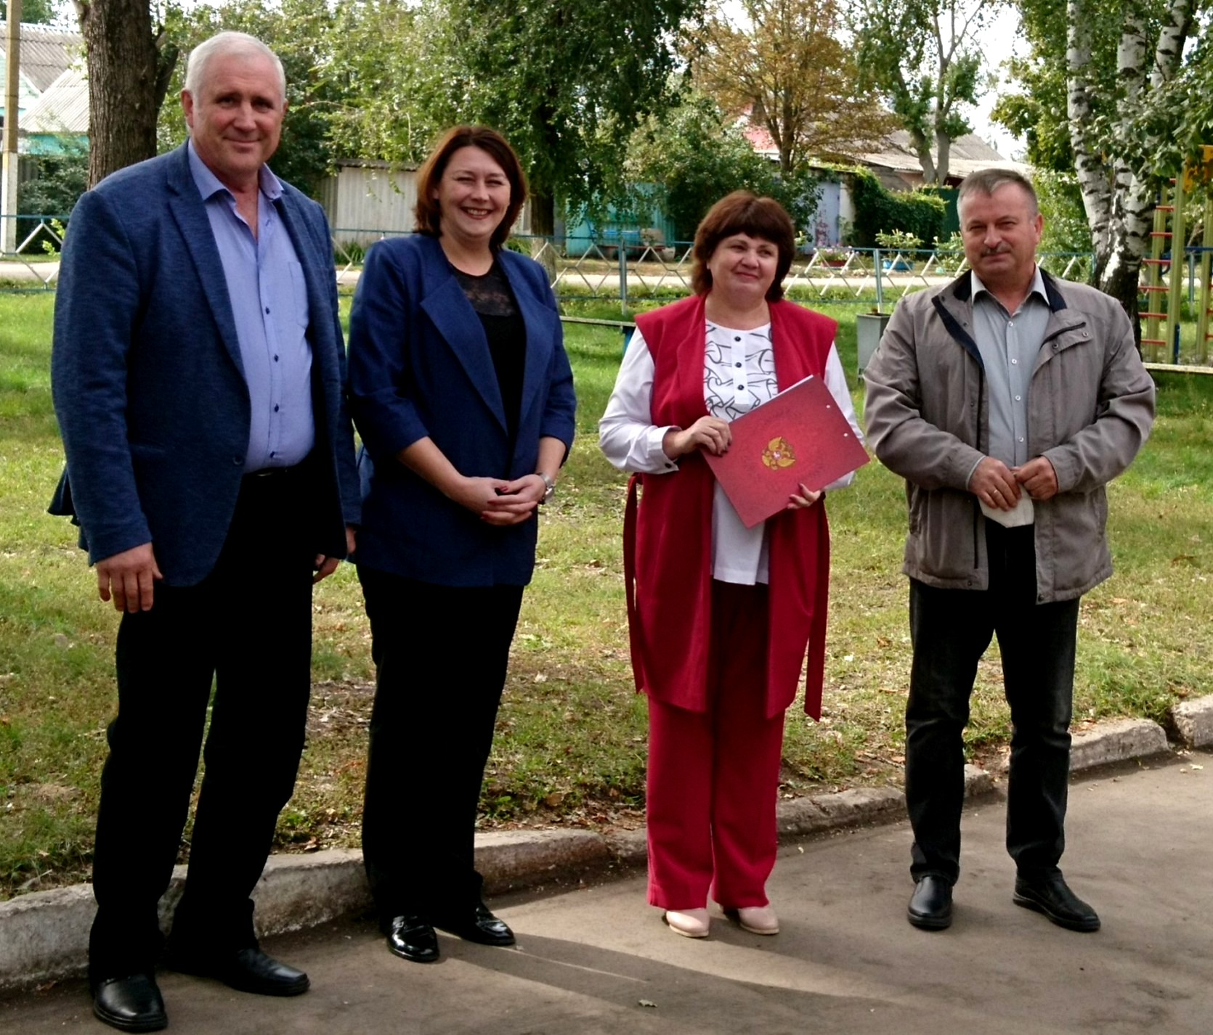
МКОУ Пугачёвская СОШ

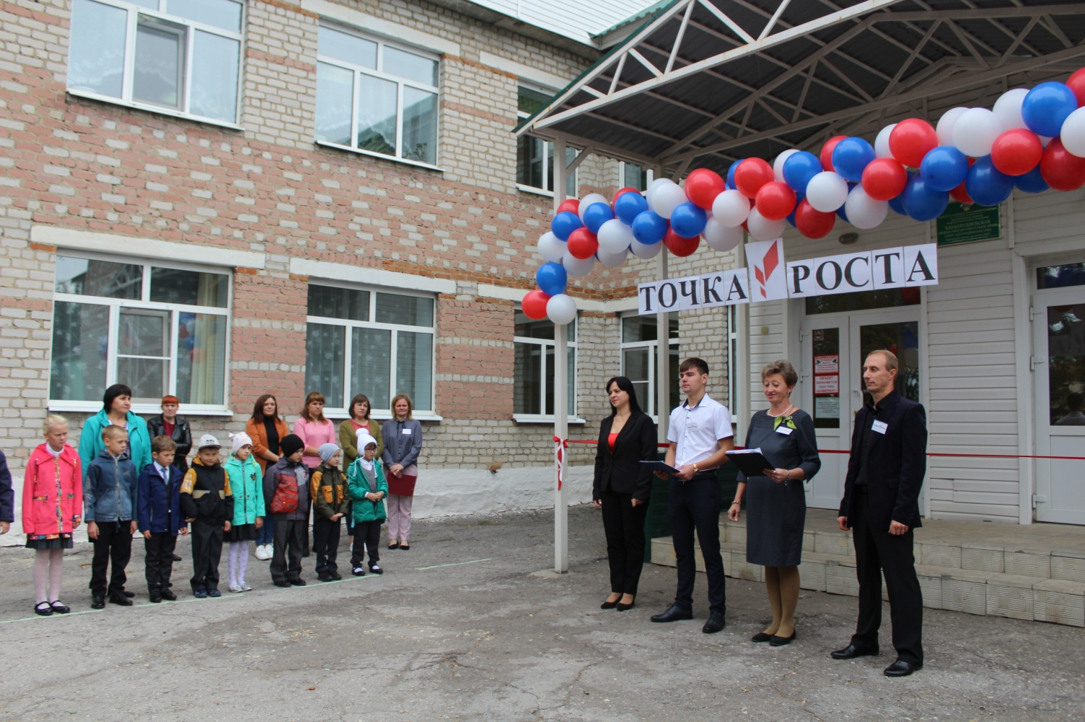
МКОУ Хлебородненская СОШ

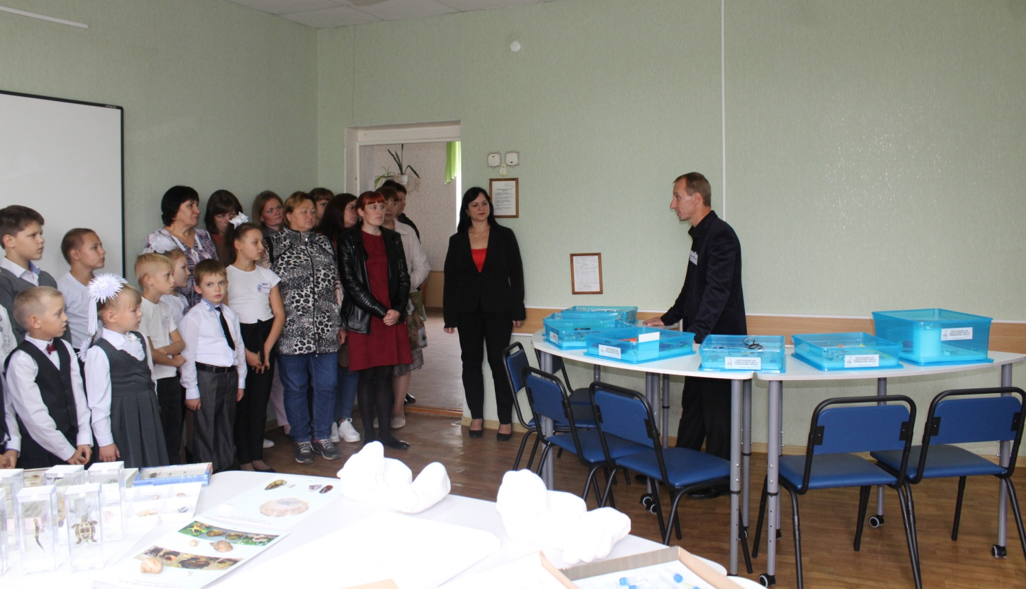
МКОУ Хлебородненская СОШ

